L E M B A R K E R J A P E S E R T A D I D I K  LKPD IPA  “Merancang Percobaan yang Adil”  Kelas VII · Fase D · Bab 1: Hakikat Ilmu Sains dan Metode Ilmiah · Sub Bab C. Merancang Percobaan · Tema: Ilmuwan Cilik di Sekolahku | 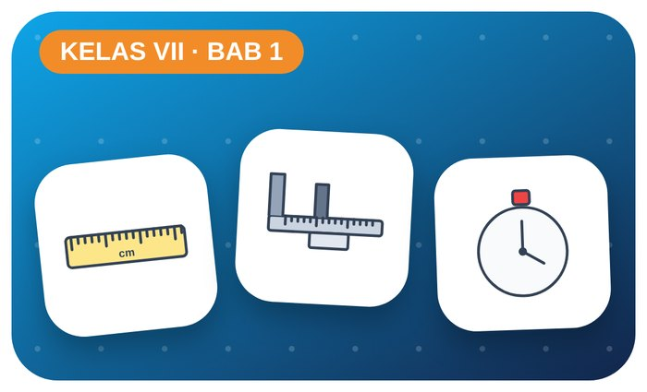

Kelompok :
Kelas : | VII / ....
Anggota : | 1.  2.  3.  4.  5.  6.

A. Petunjuk Belajar
1. Isilah identitas kelompok yang meliputi nama kelompok dan nama anggota.
2. Baca permasalahan dengan cermat, lalu jawablah pertanyaan sesuai instruksi.
3. Lakukan kegiatan sesuai langkah kerja dengan teliti dan hati-hati.
4. Diskusikan jawaban bersama kelompok, lalu kumpulkan LKPD kepada guru.

B. Capaian Pembelajaran
Murid dapat melakukan pengukuran terhadap aspek fisis yang mereka temui dan memanfaatkan ragam gerak dan gaya, serta menerapkan metode ilmiah (mengamati, mempertanyakan, memprediksi, merencanakan dan melakukan penyelidikan, memproses data, mengevaluasi, dan mengomunikasikan hasil).

C. Tujuan Pembelajaran
1. Mengidentifikasi variabel bebas, terikat, dan kontrol.
2. Merancang dan melakukan percobaan sederhana.

Tahap 1: Orientasi Murid pada Masalah

Permasalahan:
Penjual di koperasi mengaku bola bekel merek B memantul lebih tinggi daripada merek A. Teman-teman ingin membuktikannya, tetapi caranya berbeda-beda.
Bagaimana merancang percobaan yang adil agar hasilnya dapat dipercaya?

Tahap 2: Mengorganisasikan Murid untuk Belajar

Berkumpullah sesuai kelompok yang telah ditentukan dan diskusikan pertanyaan berikut berdasarkan permasalahan di atas.
AYO DISKUSI
1. Apa yang dimaksud hipotesis?

2. Hal apa saja yang harus dibuat sama saat menguji dua bola?

Tahap 3: Membimbing Penyelidikan Kelompok maupun Individu

Kegiatan A — Merancang Percobaan Pantulan Bola

Ayo Membaca!
Dalam metode ilmiah, percobaan yang adil hanya mengubah satu variabel bebas, mengukur variabel terikat, dan menjaga variabel kontrol tetap sama.
● Variabel bebas: yang sengaja diubah (merek bola / ketinggian jatuh).
● Variabel terikat: yang diukur sebagai hasil (tinggi pantulan).
● Variabel kontrol: dibuat sama (lantai, cara menjatuhkan, pengamat).
Alat dan bahan: 2 bola bekel berbeda merek, meteran/pita ukur, selotip, HP untuk merekam.
Langkah kerja:
1. Tempel meteran tegak di dinding.
2. Jatuhkan bola dari ketinggian 100 cm tanpa didorong.
3. Rekam dengan HP, lalu baca tinggi pantulan pertama.
4. Ulangi 3 kali untuk setiap bola, lalu buat grafik batang rata-ratanya.

Perhatian! Jangan berdiri di atas kursi saat menjatuhkan bola. Gunakan bangku yang kokoh dan dipegangi teman.
Tabel Pengamatan (tinggi pantulan, cm)
Bola | Percobaan 1 | Percobaan 2 | Percobaan 3 | Rata-rata
Bola merek A
Bola merek B
Ayo Menjawab!
1. Tuliskan variabel bebas, terikat, dan kontrol pada percobaanmu!

2. Tuliskan kesimpulan: apakah klaim “bola B memantul lebih tinggi” terbukti?

Tahap 4: Mengembangkan dan Menyajikan Hasil Karya

Presentasikan rancangan, data, dan kesimpulan percobaan.

Tahap 5: Menganalisis dan Mengevaluasi Pembelajaran

Refleksi Diri
Mengapa percobaan perlu diulang beberapa kali?

“Ilmuwan hebat bukan yang tidak pernah salah, tetapi yang jujur pada data dan berani mencoba lagi.”

